**Отчет по предметной области**

Предметная область: Морские грузоперевозки

Работу выполнил: Чечин Вячеслав Михайлович

Специальность: Информационные системы и программирование

Группа: И-21

Работу проверила: Богомолова Светлана Михайловна

Дата выполнения: 22.01.2024

**Задание 1**

**Морские грузоперевозки – это одна из услуг, которую оказывают транспортно-логистические компании.** В рамках этой услуги производится доставка грузов по морским путям на большие расстояния. Она осуществляется в мировом (межконтинентальном) масштабе, регламентируется международным законодательством и правовыми нормами стран, между которыми осуществляются перевозки.

**Задание 2**

Преимущество морских грузоперевозок состоит в надежности в плане сохранности груза, так же морскими путями можно доставить почти любой груз в любую точку мира из любого порта.

Недостаток таких перевозок состоит в том, что они зависят от погодных условий (если крупные осадки или шторм, то процесс перевозки может сильно замедлиться), так же это сам по себе не быстрый способ перевозки. Процесс погрузочно-разгрузочных работ тоже занимает большое количество времени, пусть и в наше время почти доведён до автоматизма.

**Задание 3**

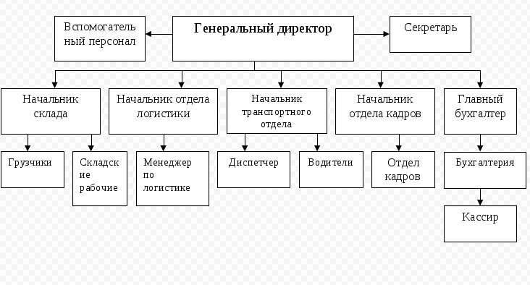

**Задание 4**

Продуктом технического задания будет база данных, содержащая в себе информацию о клиентах, заказавших морскую перевозку своего груза. Клиент (заказчик) должен будет внести в базу данных информацию о себе такую как: паспортные данные, номер телефона, СНИЛС. После чего сможет заказать морскую перевозку своего груза и оплатить услугу. База данных будет состоять из клиентов и информации о перевозимых грузах, так же в неё будет вноситься информация о судах и об их состоянии.

Я буду автоматизировать процесс отслеживания судна во время пути к другому континенту, судно может потерять связь с командованием в случае какой-то поломки и с помощью программы командование сможет отследить судно и понять где оно находится для отправки помощи экипажу.

**Задание 5**

Данная автоматизированная система будет востребована для работников фирмы морских грузоперевозок, чтобы они могли узнать данные того или иного клиента в любой момент, в случае форс-мажорных ситуаций или при попытке ввоза контрабанды (ведь грузы проверяются и данные вносятся в базу данных)

**Задание 6**

Для того чтобы реализовать это автоматизированную систему фирма должна иметь радиостанции на корабле, и на суше, должны быть хорошие компьютеры с заранее установленным приложением (сайтом) и ОС.